Parxez taomlarini tayyorlash usullari
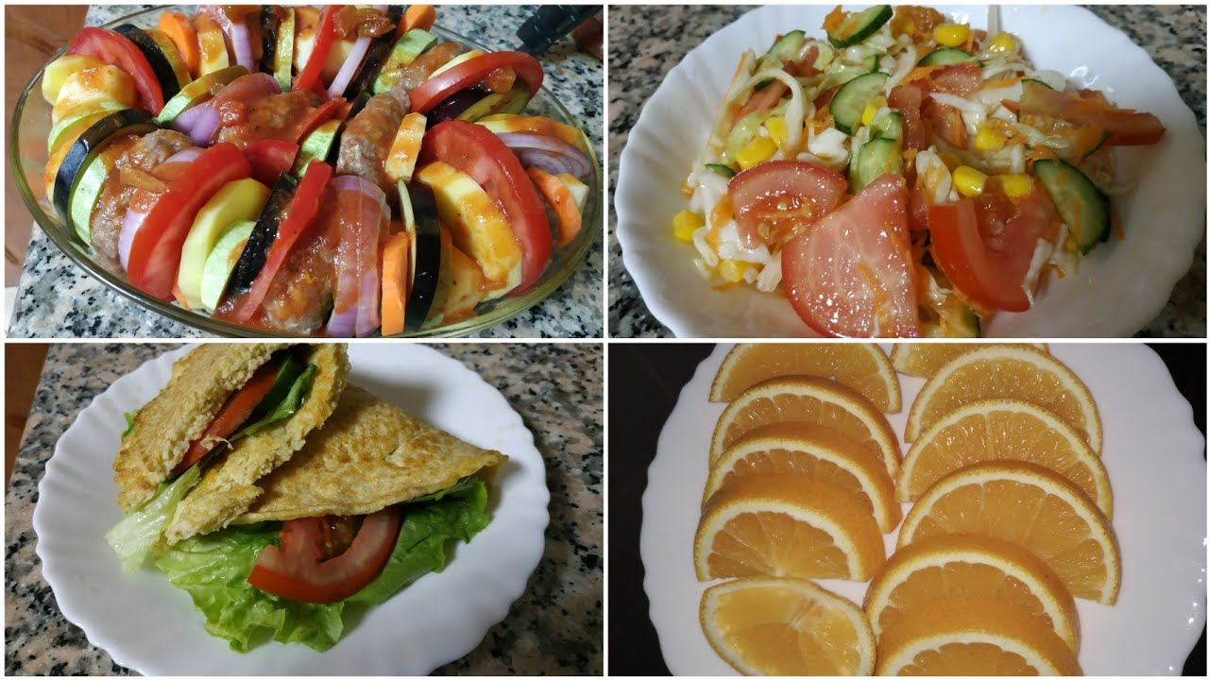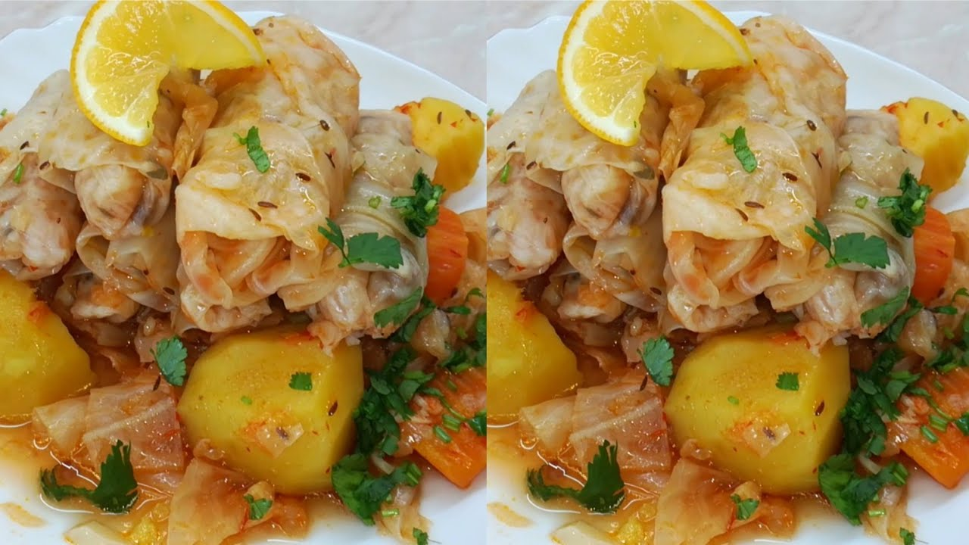

Parxez taomlar organizmning lat egan, bundan tashkari, ularning kayta tiklanishi, organizmda almashinish jarayonining normal kechishini ta’minlash maksadida tavsiya etiladi. Ruxsat etilgan maxsulot ruyxatiga va ularning tayyorlash usuliga karab, shifokor davolovchi parxez taomlar uchun ko‘rsatma beradi.Parxez taomlar nafakat kasallikka, balki kasalning axvoliga xam karaydi. SHuning uchun parxez taomlar rakami oldiga ko‘shimcha indeks ko‘yiladi. Masalan: parxez № 1a, 1b, 4b, 4v. Birinchi parxez rakami ikkinchisidan kerakli maxsulotlar to‘plami va ularning pishirish usuli bilan fark kiladi. Kasal turiga karab parxez ovkatlanishda oksil mikdori chegaralangan yoki oshirilgan bulishi mumkin. Parxez taomlarning ko‘pchiligiga osh tuzi oz mikdorda yoki umuman solinmaydi. Ba’zi kasalliklarga kaliy mikdori ko‘p bo‘lgan maxsulotlar (mayiz, anjir, kora olcha, kartoshka, karam va boshkalar) tavsiya etiladi.
Farzandingiz sog‘lom va barkamol o‘sib rivojlanishi uchun emizikliayolning ovqatlanishi ham muhim ahamiyatga ega. U chilla davrida vitamin va mineral tuzlarga boy ovqatlarni iste’mol qilishi kerak. CHunki ushbu davrda ularga bo‘lgan talab yuqori bo‘ladi. Aks holda organizmda moddalar almashinuvi buziladi. SHu sababli emizakli ayol tvorog, pishloq, sut, tuxum, sabzavot, xo‘l mevalar iste’mol qilib turishi va har kuni 1 stakan sut ichishi kerak. Organizmda oxak tuzining singishiga salbiy ta’sir qilgani sababli ovqat judayam yog‘li bo‘lmasligi lozim. Jigar, asal iste’mol qilish ham foydali. Bir kunda ichiladigan suyuqlik miqdori ikki litrdan oshmasligi kerak.Emizish davrida iste’mol qilayotgan oziq – ovqatlardan qaysi biri bolangizga zarar keltirishi haqida o‘ylansangiz, quyidagi svetofor qoidasini eslab koling:
❖ Qizil rang - aslo mumkin emas! Bu turkumdagi mahsulotlar bolaga salbiy ta’sir ko‘rsatadi;
✓ Vino - alkogol 100 % ga yaqin ona suti bilan bolaga o‘tadi;
✓ Xom va konservadagi piyoz, sarimsoq, garimdori, mayonez va souslar -sut
mazasini achchiqlashtirib buzadi;
✓ Gorchitsa (mustard, xantal), achchiq qahva, achchiq shokolad, har - xil xidli qo‘shimchalarga boy bo‘lgan pishloq - sut mazasini buzadi;
✓ Selyodka, dengiz mahsulotlari, ikra - sutni sho‘r qiladi;
✓ Xom va konservalangan baliq va krevetka - allergiya sababchisi bo‘ladi.
❖ Sarik rang - mumkin lekin ehtiyotlik bilan!
Bu turkumdagi mahsulotlarni iste’mol qilish mumkin va foydali.
✓ Sabzi, petrushka, ukrop - bola ko‘ziga ijobiy ta’sir ko‘rsatadi;
✓ Salat barglari, krijovnik, qorag‘at (smorodina) - immunitetni oshiradi;
✓ Kabachka, qovoq, treska balig‘i - bola rivojlanishi va o‘sishiga ijobiy ta’sir ko‘rsatadi;
✓ Tvorog, yogurt - suyak va tishlarni mustahkamlaydi;
✓ Kefir, qatiq, ayron, sulili bo‘tqa, gulkaram - hazm qilish tizimini
yaxshilaydi. YUqori allergik mahsulotlar:
➢ Sigir suti - ayrim bolalarda juda yuqori allergik reaksiyalar chaqiradi.
Sutni ozginadan sinab - sinab, bolangizni kuzatib ichiring;
➢ Tuxum oqi - haftada bitta tuxum esangiz etarli, aks holda bolada allergiya qo‘zg‘ashi mumkin;
➢ Parda pishgan go‘sht - agar bolangizda allergiyaga moyilliq bo‘lsa,muzlagan go‘shtni ishlating. Unda allergenlar darajasi pastroq bo‘ladi.
BOLALAR OVQATLANISHI
Tabiiy ovqatlantirish. Kitobning oldingi boblarida ta’kidlaganimizdek, inson ovqat bilan birga tana quvvati uchun sarflanadigan kuch va uning asosiy modda almashinuvini ta’minlovchi zaruriy moddalarni qabul qiladi. Bunday holat, o‘sayotgan organizm, ya’ni bola uchun alohida ahamiyatga ega. Ovqatlanishni organizm talablariga monand bo‘lishi bolani immun holati, salbiy reaksiyalarga qarshilik qobiliyati, jismoniy va ruhiy rivojlanishini bevosita belgilaydi. Ovqatlantirishdagi nomutanosibliklar ayniqsa, uning
hayotining birinchi yillarida sezilarli salbiy ta’sir ko‘rsatadi.CHunki ayni shu davrda bola tanasining vazni, uzunligi, ichki a’zolar va tizimlarning rivojlanishi hamda immun holati tez rivojlanadi. Ushbu jarayonlarni to‘laqonligini ta’minlash ovqat mahsulotlari tarkibida asosiy va qo‘shimcha moddalarning,ya’ni vitaminlar, mikroelementlar, mineral tuzlar va boshqalar bo‘lishini taqozo qiladi. SHu boisdan ham erta yoshdagi bolalar sog‘ligini saqlashga qaratilgan tadbirlar orasida ularni etarli darajada va monand ovqatlanishi muhim ahamiyat kasb etadi.
Bir yoshgacha bo‘lgan bolalarni tabiiy ona suti bilan boqish ovqatlantirishning eng monand va fiziologik usuli hisoblanadi. Qiz bolaning ko‘krak bezi ularning etilish davrida tez rivojlanadi va bu jarayon homiladorlik hamda ko‘zi yorish davrida ko‘zga yaqqol tashlanadi.
Ko‘krak bezini homiladorlikni dastlabki 2 - 3 oyida rivoj topishi
mammogenez deb ataladi. Bola ko‘krak bilan emizilayotganda sut hosil bo‘lish jarayonida laktogenez (sut ajralishi kuchayishi) galaktopoez (sutni bez bo‘shliqlarida yig‘ilishi) va avtomatizm bosqichi (sutni ajralishi boshlashi) kuzatiladi. Jahon sog‘liqni saqlash «Baby friendly hospital» nomli dasturiga binoan ko‘krak suti bilan ovqatlantirishning qo‘llab - quvvatlovchi 10 ta tamoillar amaliyotga keng tadbiq qilingan:
❖ Ovqatlantirish qoidalariga jiddiy amal qilishni tibbiyot xodimlari va homilador ayollarga etkazish;
❖ Tibbiyot xodimlarini chaqaloqlarni ko‘krak suti bilan boqish ko‘nikmalari bo‘yicha o‘qitish;
❖ Barcha homilador ayollar va onalarni bolani ko‘krak suti bilan boqishning afzalliklari va usullari haqidagi ma’lumotlar bilan ta’minlash;
❖ Ko‘zi yorigach, onalarga dastlabki 30 daqiqa ichida bolani ko‘krak suti bilan boqishga ko‘maklashish;
❖ Emizikli onalarni bolasini ko‘krak suti bilan boqish, sut ajralishini saqlash hamda bola vaqtincha yonida bo‘lmagan paytda sutni to‘g‘ri sog‘ib olishga o‘rgatish;
❖ Tibbiy mo’nelikdan tashqari holatlarda, yangi tug‘ilgan chaqaloqqa ona sutidan boshqa taom yoki suyuqlik bermaslik;
❖ Ona va bolani bir xonada bo‘lishini ta’minlash;
❖ Bolani emishini uning talabiga ko‘ra amalga oshirish;
❖ Bolalarga tinchlantiruvchi vositalar va ko‘krak o‘rniga (so‘rg‘ich, shisha
idish) boshqa narsalarni berishni man etish;
❖ Onalar orasida ko‘krak suti bilan boqish guruhlarini tashkil etishni qo‘llab - quvvatlash va rag‘batlantirish, barcha homilador va emizikli ayollarni tug‘ruqxonadan chiqgach ushbu guruhlarga yuborish.
Tabiiy ovqatlantirish quyidagi ustivorliklarga ega:
❖ Biologik mosligi (inson o‘z bolasini fakat ona suti bilan boqishi kerak);
❖ Allergiya chaqirmasligi. Ona suti oqsillarining 1/3 qismi oshqozonda parchalanmay so‘riladi va uni allergenlik xavfi kamayadi;
❖ Bolalarda yuqumli kasalliklar va ichak infeksiyalariga nisbatan passiv immunitetni paydo bo‘lishi (emizadigan ona suvchechak, qizamiq, tepki va boshqa yuqumli kasalliklarni boshdan kechirgan bo‘lsa, bolalarda ushbu kasalliklar uchramaydi yoki engil kechadi, chunki sut orqali bola tanasiga immunoglobulinlar (maxsus oqsillar) o‘tadi. Sut tarkibidagi A immunoglobulini ichak devorini qamrab oladi va kasallik chaqiruvchi mikroblarning o‘tishiga to‘sqinlik qiladi;
❖ Qabul qilishning osonligi ko‘krak suti doimo iste’mol qilishga tayyor, o‘ta toza, idishlar tozalanmaydi va qaynatilmaydi;
❖ Mehr – oqibat tuyg‘ularini paydo bo‘lishi. Ko‘krak suti bilan boqilgan bolalar ota - onasiga, yaqinlariga sadoqatli bo‘lishadi, oila qurishda qiyinchiliklarga uchramaydilar;
❖ Bolalar ongining rivojlanishi. 6 - 9 oy davomida ko‘krak suti bilan
ovqatlantirilayotgan bolalarning ongi va aqliy qobiliyatlari ona sutida tarkib topgan yarim to‘yinmagan yog‘ kislotalari orqali rivojlanadi;
❖ Ayollarda ko‘krak bezi saratoni (rakini) oldi olinishi (statistik
ma’lumotlarga ko‘ra bolani ko‘krak suti bilan boqqan onalarda saraton va ko‘krak bezini boshka kasalliklari juda kam uchramaydi);
❖ Tug‘ruqdan keyin bachadondan qon ketishining oldi olinadi. Ko‘krak
so‘rilganda ayol organizmidagi oksitotsin deb ataluvchi maxsus modda
bachadonning silliq mushaklarini qisqartiradi, natijada tug‘ish
yo‘llaridan qon ketishi to‘xtaydi;
❖ Tug‘ruqdan keyin tez qayta homilador bo‘lish oldi olinadi;
❖ Iqtisodiy tejamkorlik. Emizikli onaning ovqatlanishi to‘g‘ri yo‘lga
qo‘yilsa, qimmatbaho sun’iy aralash ozuqalardan foydalanishga zarurat bo‘lmaydi.
Og‘iz suti. Homiladorlik nihoyasi va ko‘zi yorigan kunlari ayol sut
bezlaridan og‘iz suti ajraladi. U sariq yoki kulrang sariq, shira kabi quyuq suyuqlikdir, bu tus beruvchi moddalar va yog‘lar bilan bog‘liq. Og‘iz suti zichligi 1050 – 1060 ga teng va tarkibida etilgan sutga nisbatan oqsilla miqdori ancha ortiq. SHuningdek, ona sutiga nisbatan unda A va karotin vitaminlari 2 - 10, askorbin kislotasi 2 - 3 marta ko‘p va V12, E vitaminlar miqdori ham yuqori. Undan tashqari og‘iz sutida tuzlar 1,5 barobar albumin va globulin fraksiyalari esa kazeinga nisbatan sezilarli darajada ortiq.
CHaqaloqqa ko‘krak tutgunga qadar, og‘iz sutidagi oqsillar miqdori 102,6 - 132,0 g/l darajasida bo‘lib, keyinchalik asta - sekinlik bilan kamayib boradi. Og‘iz sutida ayniqsa A immunoglobulin ko‘p yog‘lar va sut qandi miqdori esa aksincha nisbatan kam bo‘ladi. Boshqacha qilib aytganda og‘iz suti o‘ta to‘yimli mahsulot bo‘lib,tarkibida oqsillar, yog‘lar, uglevodlar,mineral moddalardan tashqari fermentlar,gormonlar, vitaminlar va antitanachalar mavjud. Uning tarkibida stafilokokk antitoksini maksimal miqdorda bo‘lib, emizishning 8 - 10 kunlariga kelib u 3 barobarga kamayadi.CHaqaloqlar hayotlarining dastlabki kunlarida, og‘iz suti bilan ko‘p miqdorda yuqori quvvatli va to‘yimli biologik moddalar qabul qiladilar.Uni tarkibidagi qator oqsillar, bola qoni zardobidagi moddalarga o‘xshash bo‘lganligi sababli, uning oshqozoni va ichagida parchalanmay so‘riladi.
Ayolning ko‘zi yorigach sut bezidan 4 - 5 kundan boshlab og‘iz suti, 2-3 haftadan keyin esa etilgan sut ajralib chiqa boshlaydi.
Bolani ko‘krak suti bilan boqish erta yoshdagi bolalarda uchraydigan aksariyat kasalliklarning oldini olishdagi asosiy omillardan biri hisoblanadi.Qadimgi faylasuflar sutni «oq qon» deb nomlashgan va bu bilan uning bola uchun to‘yimliligi, hamda hayoti uchun zarur ekanligini ta’kidlab o‘tishgan.Ko‘krak yoshdagi bolalar 6 oylik bo‘lgunlariga qadar o‘z ehtiyojlarini ona suti hisobiga qoplaydilar. U bu yoshdagi bolalarning rivojlanishini
1.Ona suti
2.Og‘iz suti
ta’minlovchi eng yaxshi taom hisoblanadi. Ona suti o‘z tarkibida bola tanasini tuzilishi uchun zarur bo‘lgan asosiy moddalarni o‘zida mujassamlashtirgan.YUqorida qayd etganlarimizdan tashqari, bolaning ona sutini emishi yana boshqa quyida keltirilgan qator afzalliklarga ega: unga yot narsalar shu jumladan, mikroblar tushish ehtimoli yo‘q; doimo yangi, harorati (36 -37) bola tanasi haroratiga yaqin; oshqozonga asta - sekin va oz - ozdan tushadi va bola tanasiga taomning tarkibiy qismi to‘la holda parchalanmay so‘riladi.
Bundan tashqari ona sutida chaqaloqning dastlabki oylarida ayrim yuqumli kasalliklardan himoyalovchi, ya’ni immun tanachalar deb ataluvchi alohida moddalar hamda hazm jarayonini yaxshilovchi fermentlar mavjud. SHu sababli ona suti bilan boqilgan bolalar yaxshi rivojlanadi va raxit, kamqonlik kasalligi, oshqozon - ichak faoliyatini ishdan chiqishi deyarli kuzatilmaydi va zotiljam bilan kam og‘riydilar.
Ona suti tarkibidagi yog‘lar miqdori sigir sutidagi kabi bo‘lsa ham uning
kimyoviy tarkibi bir muncha farq qiladi. Unda bola tanasida muhim vazifani bajaruvchi o‘ta to‘yinmagan yog‘ kislotalari umumiy yog‘larining yarmidan ko‘pini tashkil etadi. Sigir sutida 60 % dan ortig‘i esa to‘yingan yog‘ kislotalari ulushiga to‘g‘ri keladi. Ona sutining ushbu jihatlari hamda lipazaning mavjudligi uning bola organizmiga yuqori darajada singishini ta’minlaydi. O‘ta to‘yinmagan yog‘ kislotalari xususiyatlarini quyida yana bir bor sanab o‘tamiz:
✓ To‘yinmagan yog‘ kislotalari oqsillar so‘rilishini oshiradi. CHunki tabiiy ovqatlantirishda oqsillarga bo‘lgan ehtiyoj sun’iy ovqatlantirishga nisbatan kam bo‘ladi;
✓ YOg‘ kislotalari tarkibi markaziy asab tizimi faoliyatiga ijobiy ta’sir ko‘rsatadi;
✓ To‘yinmagan yog‘ kislotalari etishmovchiligi oqsillar, elektrolitlar,
fosfor - kalsiy almashinuvi buzilishlariga olib keladi va turli
kasalliklar kelib chiqishiga sabab bo‘ladi.
Uglevodlar. Ona sutida ular 6,6 - 7,0 % atrofida bo‘lib beta - laktoza
ko‘rinishida uchraydi. Sigir suti tarkibida esa alfa - laktoza mavjud.Laktoza nafaqat tananing quvvat manbai, balki hazm qilish jarayoni va ichak mikroflorasiga ham ta’sir ko‘rsatuvchi omil hisoblanadi. Beta - laktoza, alfa - laktozaga nisbatan ingichka ichakda sekin so‘riladi va yo‘g‘on ichakka etib borib, grammusbat bakteriyalar o‘sishini ta’minlaydi.
Ona suti amilaza, tripsin, lipaza kabi fermentlarga boy. Ko‘krak sutida
lipaza sigir sutidagidan 15 marta, amilaza – 100 marta ko‘p. Bu o‘z navbatida bolalarda vaqtinchalik fermentlar faolligi sustligini bartaraf etadi va ovqatni me’yorida o‘zlashtirilishini ta’minlaydi.
Kalsiy va fosforning miqdori ona sutida kamroq bo‘lsa xam, lekin
ularning nisbati bola organizm uchun fiziologik va o‘zlashtirilishi qulay.
SHuning uchun tabiiy ovqatlantirilayotgan bolalarda raxit kasalligi kamroq rivojlanadi. Natriy, magniy, xlor, temir, mis, rux, kobalt, oltingugurt va selen kabi mikroelementlarni miqdori ko‘krak sutida optimal va bolaning extiyojiga mos. Oldingi boblarda ta’kidlaganimizdek, vitaminlar ham ovqatning muhim va almashtirib bo‘lmaydigan tarkibiy qismidir. Ular bola organizmini intensiv o‘sish va rivojlanish jarayonlarida bevosita qatnashadi. Almashinuvlar jarayonini, qon, fermentlar, gormonlar hosil bo‘lishini boshqaradi, turli kasalliklarga, salbiy ta’sirlarga organizm turg‘unligini oshiradi. Aksariyat vitaminlar organizmda hosil bo‘lmaydi va
faqat ovqat bilan organizmga etkaziladi. Faqat V guruhning ayrimlari kisman ichaklarda va D vitamini odam terisida quyosh nurlari ta’sirida hosil bo‘ladi. Hozirgi vaqtda aniqlanishicha, tabiiy ovqatlantirilish bir tomondan, ona bilan bola orasidagi munosabatlarni shakllanishi va onalik tuyg‘usini paydo bo‘lishiga, ikkinchi tomondan esa, ona tanasida prolaktin hamda oksitotsin moddalarini ko‘p miqdorda ishlab chiqarilishiga turtki bo‘ladi va
natijada sut ajralishi kuchayadi. Ovqatlantirish soniga kelsak, bolani ishtaxasi ochilganda, uning hoxishiga ko‘ra ko‘krak berish lozim. Ushbu ovqatlantirish turi «erkin» usul deb nomlanadi. Bunday yondoshish ma’lum soatlarda ovqatlantirishga nisbatan bir qator afzalliklarga va eng avvalo bolalarni tez rivojlanigshia ijobiy ta’sir ko‘rsatadi.
Bolani tabiiy ovqatlantirishda quyidagi qoidalarga amal qilish kerak:
➢ Bola tinch, ona bemalol (o‘tirgan, yotgan) bo‘lganida emizish amalga
oshiriladi. Bola ona bag‘riga olinib, yuzi ko‘krakga qarashi kerak;
➢ Dastlab bir necha tomchi sut sog‘iladi va keyin bolaga ko‘krak tutiladi;
➢ Bola nafaqat ko‘krak uchini, balki uning atrof so‘rg‘ich qismini ham og‘ziga
olishi va unga dahani bilan yopishib turishi lozim. Bu paytda og‘iz to‘la
ochilib, pastgi lab tashqariga qaragan bo‘lishi kerak.
Bolani qo‘shimcha ovqatlantirish. Bu ona sutini asta -sekinlik bilan boshqa taomlarga almashtirish. Qo‘shimcha taom berish muddati kelganda bola ichagidagi ferment tizimi ona sutidan tashqari boshqa qo‘shimcha mahsulotlarni ham to‘la - to‘kis hazm qila oladi. Undan tashqari bu davrda bolaning o‘sayotgan tanasi ehtiyojlari ona suti tomonidan to‘laqonli qoplanilmaydi. Dastlabki qo‘shimcha ovqatlantirish bola 6 oylik bo‘lgach tavsiya etiladi va ona suti iste’mol qilinishidan oldin beriladi. Mazkur qo‘shimcha ovqatlantirish 2 hafta davomida bola uchun bir martalik ko‘krak bilan ovqatlantirishning o‘rnida amalga oshiriladi va uning tarkibi sabzavot bo‘tqalaridan tashkil topgan bo‘lishi kerak. Dastavval, bo‘tqa oz - ozdan (10 - 15 gramm) berib boriladi, keyinchalik esa asta -sekinlik bilan kerakli miqdorga etkaziladi. Bir paytning o‘zida 2 ta qo‘shimcha taom berilmaydi. Bola dastlabki qo‘shimcha taomga ko‘nikkach ikkinchisiga o‘tishi mumkin. Taomni asta sekinlik bilan bera borishda bola tanasida murakkab tarzli ko‘nikish holati vujudga kela boshlaydi. Qo‘shimcha taomlar yaxshilab maydalangan (gomogenlashtirilgan) bo‘lishi va quyuqroq taomga o‘tishga turtki bermasligi kerak.
Bola 7 oylik bo‘lgach, unga ikkinchi qo‘shimcha taom
- bo‘tqalar (mannali, grechkali) berilib, 2 xafta ichida ikkinchi galdagi ona
suti u bilan almashtiriladi. Bu paytda hazm kanalining shira bezlari faoliyatini kuchaytirish uchun yog‘siz mol go‘shti qiymasi yoki sabzavot ezilmasidan oldin go‘sht qaynatmasidan 20 - 30 ml tavsiya etiladi. Go‘sht qaynatmasi miqdori asta sekinlik bilan 50 gr. gacha oshirilib, bir galda tanovvul qilinadigan go‘sht qaynatmasi - go‘sht qiymasi, sabzavot ezilmasi va qirilgan olmadan iborat bo‘lgani ma’qul. 10 oylikdan boshlab go‘sht qiymasi rikadelkalar, 12 oylikdan – bug‘da pishgan kotletlar shaklida beriladi. Bu davrda qaynatilgan tuxum sarig‘ini yarmini xaftasiga ikki marta, keyin –
kunora; 1 yoshdan esa butun tuxum sarig‘i qo‘shilib beriladi.
Uchinchi qo‘shimcha taom — kefir, bolalar yogurti (yog‘ligi 5% oshmagan) bola 8 oylik bo‘lganida taomnomaga kiritiladi. Dastavval, kefir oz - ozdan (10-15 gramm) berib boriladi, keyinchalik esa uning miqdori asta - sekinlik bilan kerakli miqdorga etkaziladi. 9 oydan boshlab go‘sht o‘rniga baliq haftasiga 1 - 2 marta, non (pechenelar, suxarilar), olmani bo‘lakcha shaklida berish mumkin. Bola yoshi ortib borgan sari taomlar quyuqligi va to‘yimliligi oshirib boriladi.
6 - 12 oylik bolalarni ham ko‘krak bilan emizishni davom ettirish va qo‘shimcha ovqatni kuniga 3 marta berish tavsiya etiladi. Ko‘krak suti bilan boqishni yilning issiq kunlarida,o‘tkir kasalliklarda, emlash davrida ham to‘xtatish tavsiya etilmaydi.
Ovqatlantirish soni va miqdorini asta – sekinlik bilan tavsiya qilingan
darajaga etkazish lozim. Bunda tavsiya qilingan miqdorga etguncha bolaga har -bir ovqatlantirishda 1 qoshiqdan ovqat miqdori ko‘paytirilib boriladi. CHoy berish maqsadga muvoiq emas. Uning o‘rniga meva sharbati, qaynatilgan suv ichiriladi. Sun’iy ovqatlantirish. Sun’iy ovqatlantirishga ko‘krak yoshidagi bolalarni ona suti o‘rnini bosuvchi, sigir sutidan tayorlangan aralashmalar bilan ovqatlantirish kiradi. Bugungi kunda sun’iy va aralash ovqatlantirishda, tarkibi bo‘yicha ona sutiga imkon boricha yaqinlashtirilgan, moslashtirilgan sutli aralashmalar qo‘llanilishga tavsiya etiladi. Moslashtirilgan aralashmalarni tayyorlashda sigir sutiga oldindan ishlov berish, undagi oqsil miqdorini kamaytirishga qaratilgan. Aralashmalarda ishlov berilmagan sigir sutidan farqli o‘laroq to‘yinmagan yog‘ kislotalari, vitaminlar, mikroelementlar miqdori oshirilgan.

